思政育人守初心 研修赋能强使命 | “现代”思政课骨干教师寒假实践研修班开班
发布日期: 2026-02-27
原文链接: https://www.sdxd.edu.cn/detail/202602271529049wqlloxbttvan3qi9w.html

文章内容:
思政育人守初心 研修赋能强使命 | “现代”思政课骨干教师寒假实践研修班开班
为深入学习贯彻党的二十届四中全会精神，加强思政课教师队伍建设，2月25日，山东现代学院“传承繁森精神 践行初心使命”思政课骨干教师寒假实践研修班开班式暨马克思主义学院实践教学基地签约揭牌仪式于聊城孔繁森精神教学基地举行。马克思主义学院院长李黎明、孔繁森精神教学基地服务中心主任王巍出席仪式，学校思政课骨干教师、教学基地相关人员参加仪式。
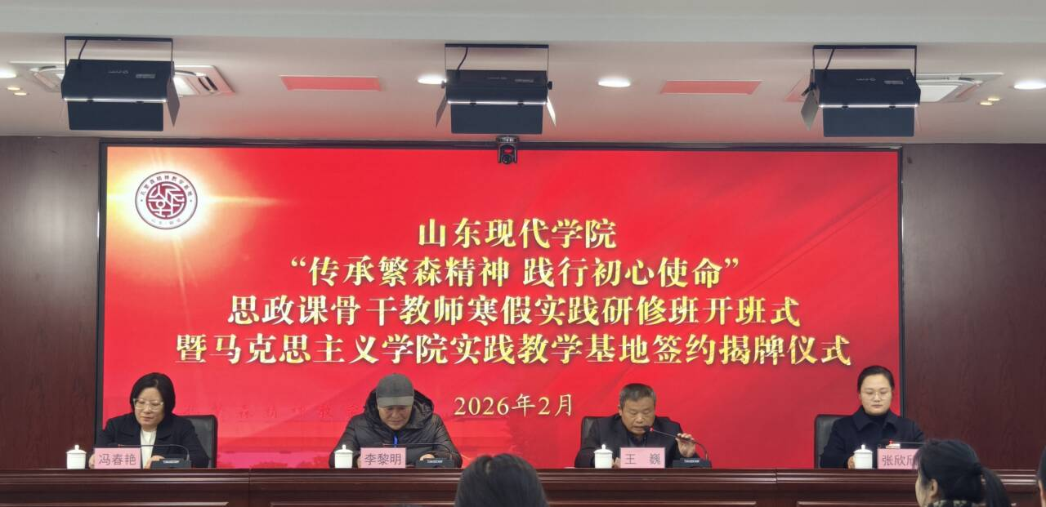
开班仪式上，孔繁森精神教学基地服务中心主任王巍代表基地对学校一行表示热烈欢迎，并就校地共建、协同推进红色育人工作的重要意义作了强调。随后，双方共同签署共建实践教学基地协议，并为马克思主义学院实践教学基地揭牌。下一步，双方将以孔繁森精神这一鲜活教材为依托，在师资互聘、实践研学等方面开展深度合作，着力构建“红色基因+地域特色”的思政教育内容体系，推动思政小课堂与社会大课堂深度融合、同向发力。
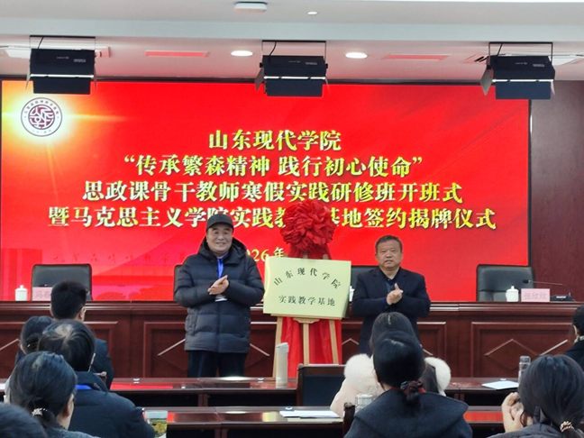
马克思主义学院院长李黎明在讲话中指出，孔繁森同志是新时代共产党员的楷模，其“热爱人民、服务人民”的公仆情怀和“清正廉洁、克己奉公”的高尚品德是思政教育的宝贵资源。他强调，全体思政课教师要珍惜此次研修机会，将孔繁森精神内化于心、外化于行，努力打造一支政治强、情怀深、思维新、视野广、自律严、人格正的思政课教师队伍，为培养担当民族复兴大任的时代新人贡献力量。
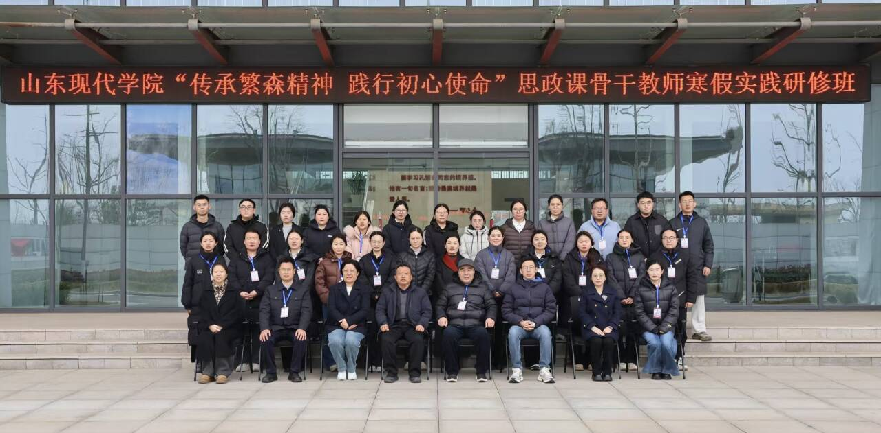
本次培训将以专题讲座、现场教学、文化体验等多种形式为载体，组织骨干教师系统深入学习孔繁森精神，着力提升思政课教师的育人能力与专业素养，为学校高质量发展注入强劲动能。

